Государственное профессиональное образовательное учреждение Тульской области «Тульский государственный машиностроительный колледж имени Никиты Демидова», подразделение «Детский технопарк «Кванториум»

Номинация: «Юные исследователи»

Тема проектной работы:
«Монтмориллонит»

Участники команды:
Комиссарова Карина Арсеньевна,
Гаврилин Арсений Кириллович,
Гаврилин Михаил Кириллович

Наставник:
педагог дополнительного образования
Лазарева Анастасия Рамильевна

Тула, 2022

Введение
Одним из следствий антропогенного и техногенного влияния на окружающую среду в настоящее время является резкое ухудшение состояния атмосферного воздуха. В атмосферу ежегодно выбрасывается более 200 млн.т диоксида углерода, 146 млн.т диоксида серы, 53 млн.т окислов азота, 50 млн.т углеводородов и других химических веществ и соединений.
Наиболее эффективным способом защиты атмосферного воздуха от загрязнений является использование малоотходных ресурсо- и энергосберегающих технологий с замкнутыми производственными циклами, исключающими или резко снижающими выброс вредных веществ в окружающую среду. Однако, разработать и внедрить малоотходные технологические процессы достаточно сложно. Поэтому в настоящее время одной из основных задач, имеющей экономическое, экологическое и технологическое значение, является разработка и внедрение эффективных систем очистки газов [10].
Цель работы: создать аппарат очистки отходящих газов от паров токсичных веществ с использованием наноглины (иск.монтмориллонита).
Задачи:
- изучение базовой теоретической информации по данной теме;
- создание наноглины (иск.монтмориллонита);
- создание экспериментальной модели аппарата очистки отходящих газов;
- проведение лабораторных экспериментов.
Этапы проектной работы:
- Изучение базовой теоретической информации проводилось в период с 1.09.2021 г. по 1.10.2021 г. В результате проведенного анализа литературных источников была изучена информация об экологии города Тулы, основных видах его загрязнения (одним из основных является загрязнение атмосферы газообразными и парообразными токсичными веществами), были выявлены основные методы обезвреживания отходящих газов (суть методов, их достоинства и недостатки), сделаны выводы о наиболее приемлемом из них для нашей дальнейшей работы, изучена информация о структуре, составе, физических и химических свойствах наноглины.
- Создание наноглины (искусственного монтмориллонита) проводилось в период со 2.10.2021 г. по 15.10.2021 г. Был получен лабораторный образец наноглины, проведен полный спектр анализов на соответствие полученного образца характеристикам, свойственным природному монтмориллониту.
- Создание экспериментальной модели аппарата очистки отходящих газов и проведение лабораторных экспериментов проводилось в период с 16.10.2021 г. по 10.11.2021 г. Созданная нами модель аппарата очистки отходящих газов позволила провести ряд лабораторных испытаний с парами аммиака и углекислого газа. В результате проведенных испытаний нами был сделан вывод о высокой сорбционной способности искусственного монтмориллонита и удачной конструкции предложенного аппарата.
Материально-техническое обеспечение проекта: хим.реактивы: оксид алюминия, оксид магния, силикат натрия, дистиллированная вода, изопропиловый спирт, аммиак, гидрокарбонат натрия, уксусная кислота, силикон (в перспективе); лабораторное оборудование: штатив, фарфоровая ступка, весы, микроскоп, спиртовая горелка, колба, стеклянная воронка, 3Д-принтер (в перспективе).
Теоретическая часть.
Для обезвреживания отходящих газов от газообразных и парообразных токсичных веществ применяют методы: абсорбции (физической и хемосорбции), адсорбции, каталитические, термические, конденсации и компримирования (см.табл.1)
Таблица 1
Метод обезвреживания | Суть метода | Достоинства метода | Недостатки метода
Абсорбционные методы [4]. | Основаны на избирательной растворимости газо- и парообразных примесей в жидкости (физическая абсорбция) или на избирательном извлечении примесей химическими реакциями (хемосорбция). | Непрерывность, универсальность, экономичность и возможность извлечения большого количества примесей. | Оборудование имеет большие размеры за счет многоступенчатости цикла очистки.
Адсорбционные методы [5]. | Основаны на избирательном извлечении из парогазовой смеси компонентов при помощи адсорбентов (активир. угли, силикагели, алюмогели, природные и синтетические цеолиты). | Качественное удаление токсических примесей, находящихся в малых концентрациях. | Многоступенчатость очистки и неуниверсальность сорбентов.
Каталитические методы | Основаны на реакциях, в результате которых вредные газы в присутствии твердых катализаторов, превращаются в другие, безвредные соединения. | Установки просты в эксплуатации и малогабаритны. | Образование новых веществ, подлежащие удалению другими методами, что усложняет установку и снижает экономический эффект.
Методы: А) конденсации; Б) компримирования [2]. | А) Основан на уменьшении давления насыщенного пара растворителя при понижении температуры.  Б) Основан на том же явлении, но применительно к парам растворителей, находящимся под высоким давлением. | А) Простота аппаратурного оформления и эксплуатации. | А) Высокие расходы холодильного агента и электроэнергии.  Б) Более сложен в аппаратурном оформлении; не эффективен при низких концентрациях паров.
Термические методы [3]. | Применяют для обезвреживания газов от легко окисляемых токсичных с помощью термических катализаторов. | Относительная простота аппаратурного оформления и универсальность использования. | Необходимость использования источников энергии, необходимой для поддержания высоких температур.
Биохимические методы [6, 10]. | Основаны на способности микроорганизмов разрушать и преобразовывать различные соединения. | Простота эксплуатации, экологичность. | Необходимость поддержания всех физико-химических показателей среды для жизни микроорганизмов.
Нас заинтересовали адсорбционные и абсорбционные методы очистки отходящих газов, основными недостатками которых являются неуниверсальность сорбентов и многоступенчатость очистки, что влияет на размер установок. В своей работе мы постарались устранить эти недостатки.
Монтмориллонит (наноглина) - широко распространённый глинистый минерал из группы смектитов подкласса слоистых силикатов. Химический состав непостоянный. По анализам чистых разностей устанавливаются следующие колебания (в %): SiO2 - 48-56, Аl2O3 - 11-22, Fe2O3 - 5 и более, МgO - 4-9, СаO - 0,8-3,5 и болeе, Н2O - 12-24. Цвет монтмориллонита белый с сероватым, буроватым и красноватым оттенками, зеленый или голубоватый (в зависимости от химического состава). Блеск матовый и восковой [9]. Этот минерал имеет высокую поглотительную способность. В кислотах разлагается частично с образованием студенистого осадка. После прокаливания утрачивает адсорбционные свойства (при температуре выше 500-700 градусов Цельсия группа ОН начинает разрушаться, что нарушает структуру минерала).
Представления о характере структуры монтмориллонитовых минералов впервые высказали в 1933 г. Гофманн, Энделл и Вилм. В дальнейшем они были несколько изменены. Согласно гипотезам Мегдефрау и Гофманна, Маршалла и Хендрикса, монтмориллонит состоит из структурных элементов, построенных из двух наружных кремнекислородных тетраэдрических сеток и промежуточной алюмокислородной октаэдрической сетки. Тетраэдрические и октаэдрические сетки сочленены друг с другом таким образом, что вершины тетраэдров каждой кремнекислородной сетки совместно с вершинами слоев гидроксилов октаэдрической сетки образуют общий слой. В вершинах, общих для тетраэдрических и октаэдрических сеток, располагаются вместо гидроксильных групп ОН атомы О. Между слоями имеются свободные полости (катионообменные) - с их наличием связывают высокую поглотительную способность наноглин.
Главным потребителем монтмориллонитовых глин является нефтяная промышленность, использующая их для очистки продуктов дробной перегонки нефти от посторонних взвешенных примесей (смол, углистых веществ и т.п.). Также монтмориллонит используется в текстильной, мыловаренной, пищевой и косметической промышленности, сельском хозяйстве как отбеливающий, связующий и адсорбирующий компонент [8].
Новизна работы заключается в использовании наноглины в качестве сорбента для газовых фракций, а не жидких.
Практическая часть.
В лабораторных условиях был получен опытный образец монтмориллонита. Для этого в керамической ступке были соединены следующие вещества (процентное содержание и стоимость в пересчете на 100 г продукта указаны в скобках): оксид алюминия (21%; 12 руб); оксид магния (9%; 1,08 руб); силикат натрия (50%; 3,5 руб); дистиллированная вода (20%; 1 руб – в нашем случае дистиллированная вода была бесплатной). Итого себестоимость производства 100 г монтмориллонита (не считая стоимости энергии, затраченной на прокаливание массы и стоимости рабочего времени) составила 17,58 руб.
Данную смесь прокалили над пламенем горелки в течение 30 минут при постоянном помешивании. После охлаждения опытного образца монтмориллонита, был описан его внешний вид, измерен его вес, рассчитана плотность, проведены микроскопические исследования и лабораторные эксперименты.
Внешне образец напоминает глиноподобную массу бело-серого цвета с характерным не резким запахом, блеск матовый и восковой. Вес образца составил 42,5 грамма, плотность – 1,71 г/куб.см (соответствует средней плотности монтмориллонита – 1,7-1,8 г/куб.см). Микроскопическое исследование показало, что полученный образец состоит из гранул и чешуек, между которыми расположены полости. После добавлении воды к образцу гранулы и чешуи увеличились в размере, полости заполнились влагой, при этом капель воды невооруженным глазом не было видно. Также были проведены лабораторные испытания полученного образца наноглины на: 1) способность удерживать ядовитые пары аммиака.
Аммиак относится к 4 классу опасности (малоопасное вещество), однако, в больших концентрациях является смертельно опасным. Пары аммиака сильно раздражают слизистые оболочки глаз и органов дыхания, а также кожные покровы. Это человек и воспринимает как резкий запах [8]. Аммиак выделяется в атмосферу при гниении отходов органического происхождения. Зловонный запах, доносимый в город с очистных сооружений – это актуальная проблема для многих городов России, в т.ч. и для Тулы. И это, своего рода, еще одна актуальная проблема, которую мы старались решить в процессе работы.
Для испытания, проводимого в вытяжном шкафу, в колбу было помещено 10 мл 25%-ного раствора аммиака. В горлышко колбы была плотно вставлена воронка, в которую, в свою очередь, поместили «пробку» из полученного образца монтмориллонита. Толщина «пробки» составила 0,8 см, объем – 1 куб.см. Резкий запах аммиака не ощущался. Опыт повторили после увеличения объема аммиака вдвое. Запах аммиака не ощущался. Каждый последующий эксперимент проводился после увеличения объема аммиака на 10 мл. При объеме аммиака, равном 50 мл, 10% испытателей почувствовали легкий запах аммиака, а 90% так и не почувствовали ядовитого газа. Таким образом, нами был сделан вывод о хорошей сорбционной способности опытного образца монтмориллонита и возможности его использования для предотвращения выброса ядовитых газов в атмосферу.
- способность удерживать углекислый газ.
Углекислый газ – одна из основных причин появления «парникового эффекта» на Земле. Углекислый газ природного происхождения перерабатывается «легкими планеты», а ежегодно возрастающее количество антропогенного углекислого газа, выделяющегося в результате горения, выбросов в атмосферу газов промышленных предприятий, вырубки лесов и др. причин, уже не способно переработаться нашей планетой. Углекислый газ тяжелее атмосферного воздуха, что ведет к его накоплению в приземном слое. При этом растет и количество водяных паров. Прогреваясь, СО2 и водяные пары задерживают избыточное тепло у поверхности земли, что вызывает перегрев планеты. Кроме этого, углекислый газ, являясь удушающим, относится к 4 классу опасности. Все эти факторы свидетельствуют о необходимости уменьшать объем выделяемого СО2.
В двух колбах были смешаны по 50 г гидрокарбоната натрия и 40 мл конц.уксусной кислоты. В горлышко каждой колбы были плотно вставлены воронки, в одну из которых, в свою очередь, поместили «пробку» из полученного образца монтмориллонита. Вторая же воронка осталась свободной. Сначала в одну, а затем и во вторую воронку были помещены зажженные спички. В воронке, свободной от монтмориллонита, спичка погасла из-за наполнения воронки углекислым газом. В воронке с пробкой из наноглины огонь не погас, а, на наш взгляд, еще более разгорелся. Таким образом, было доказано, что монтмориллонит способен поглощать углекислый газ, выделяя, возможно, некий горючий газ (пока нами не было установлено, какой именно газ выделился).
Устройство нашей очистительной установки максимально простое: стеклянная воронка, внутри которой находится «пробка» из монтмориллонита. В промышленных целях мы предлагаем использовать пластиковую или металлическую воронку (или трубу) с регулируемым диаметром за счет гибких силиконовых вставок, при раскрытии которых диаметр трубки увеличивается. Внутри трубки должна располагаться среднеячеистая сетка (одно- или многоуровневая), поверх которой кладется «пробка» из монтмориллонита. Сетка предотвращает падение сорбента в емкость с отходящими газами. Над воронкой/трубой располагается защитный колпак, предотвращающий попадание пыли, грязи и т.д. из внешней среды. Замена монтмориллонита из формы-воронки происходит проще, чем из трубы, поэтому первая более предпочтительна. Изготовление пластиковой воронки с регулируемым диаметром (без учета стоимости производства монтмориллонита) примерно равна 200 руб; расчетная стоимость трубы с регулируемым диаметром составляет 180 руб.
На сегодняшний день проект находится в стадии реализации. На 3d-принтере печатаются формы для будущих очищающих установок. Нам предстоит сделать силиконовые вставки, оценить герметичность стыков между емкостью с газами и установкой, провести эксперименты при бОльших объемах газов и различных температурных условиях и различной влажности.
Выводы: 1. в результате проведенной работы нами был получен и изучен опытный образец монтмориллонита, который может применяться в качестве фильтра для отходящих газов. 2. Создан прототип эффективной и простой в производстве и эксплуатации установки, обезвреживающей газы, позволяющей реализовать экологический фактор размещения для предприятий различной направленности.

Список использованных источников информации
- Редин, В.И., Князев, А.С. Проектирование природоохранных объектов: учебное пособие / В.И. Редин, А.С. Князев. - СПб.: СПбГТИ (ТУ), 2010. 72 с.
- Ветошкин, А.Г. Процессы и аппараты защиты окружающей среды: Учеб. пособие для вузов / А.Г. Ветошкин. - П.: Высш. шк., 2008. - 639 с.
- Ветошкин, А.Г. Процессы и аппараты газоочистки.: Учеб. пособие/ А.Г. Ветошкин. - Пенза.: ПГУ, 2006. - 297 с.
- Основные процессы и аппараты химической технологии. Пособие по проектированию / Под ред. Ю.И. Дытнерского , 4-е изд., стереотипное. М.: ООО ИД «Альянс», 2008 - 496 с.
- Серпионова, Е.Н. Промышленная адсорбция паров и газов. Изд. 3-е переработ. и доп. Учебное пособие для студентов химико-технологических специальностей вузов / Е.Н. Серпионова. - М.: Высш. шк., 2005. - 416 с.
- www.bibliofond.ru
- ru.wikipedia.org
- https://catalogmineralov.ru/mineral/montmorillonite.html
- https://kristallov.net/montmorillonit.html
- https://knowledge.allbest.ru/manufacture/3c0a65635a2bc68b4d53b88421316c36_0.html

Приложение 1
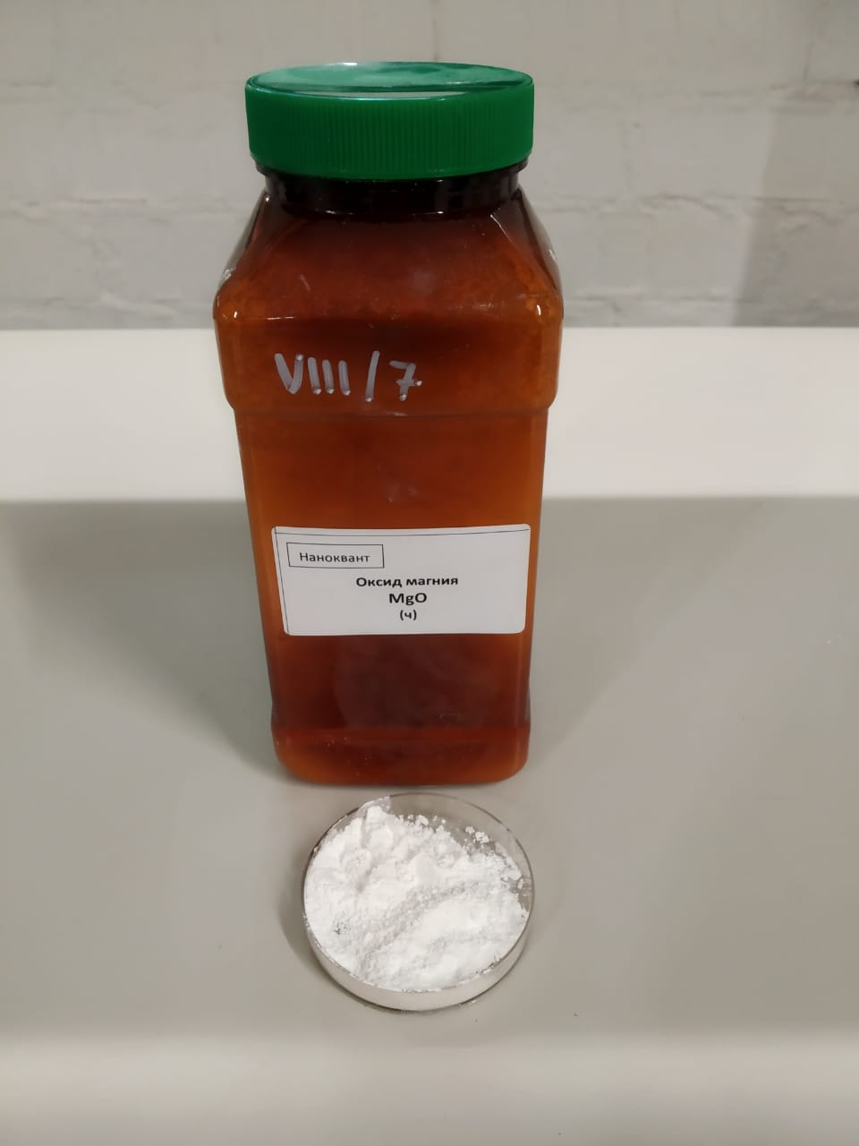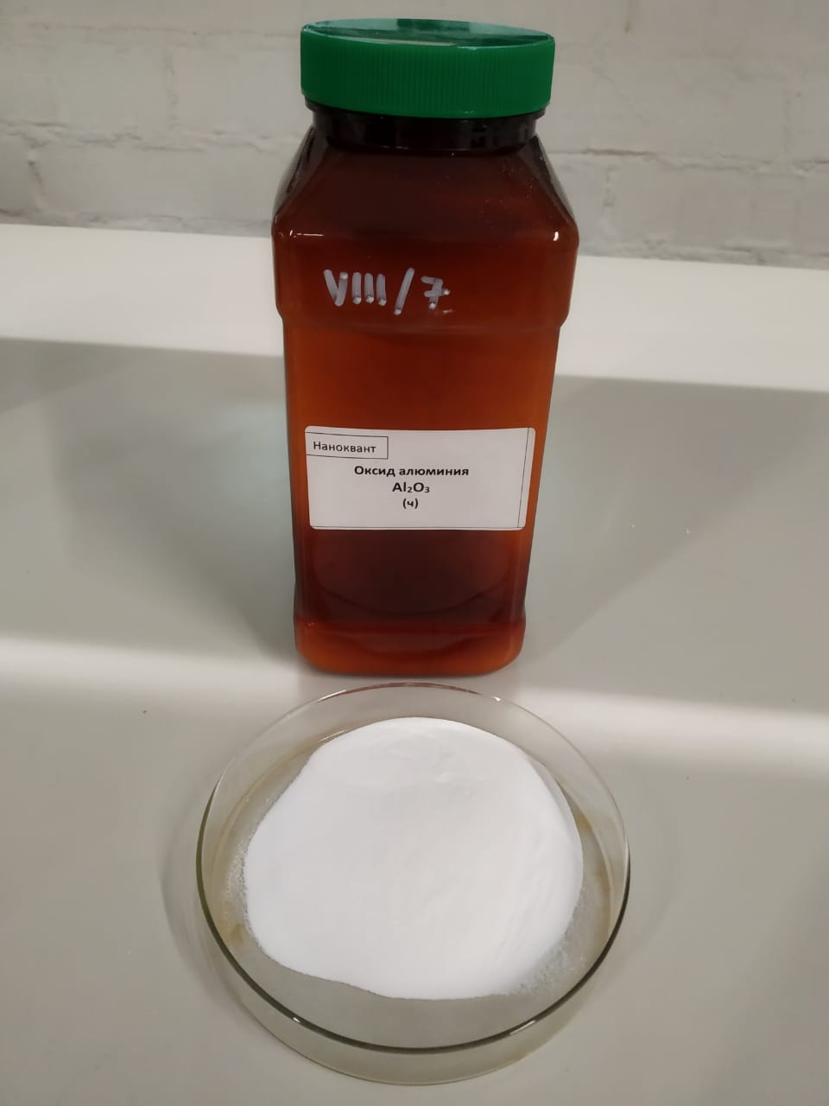
Сырье для получения монтмориллонита
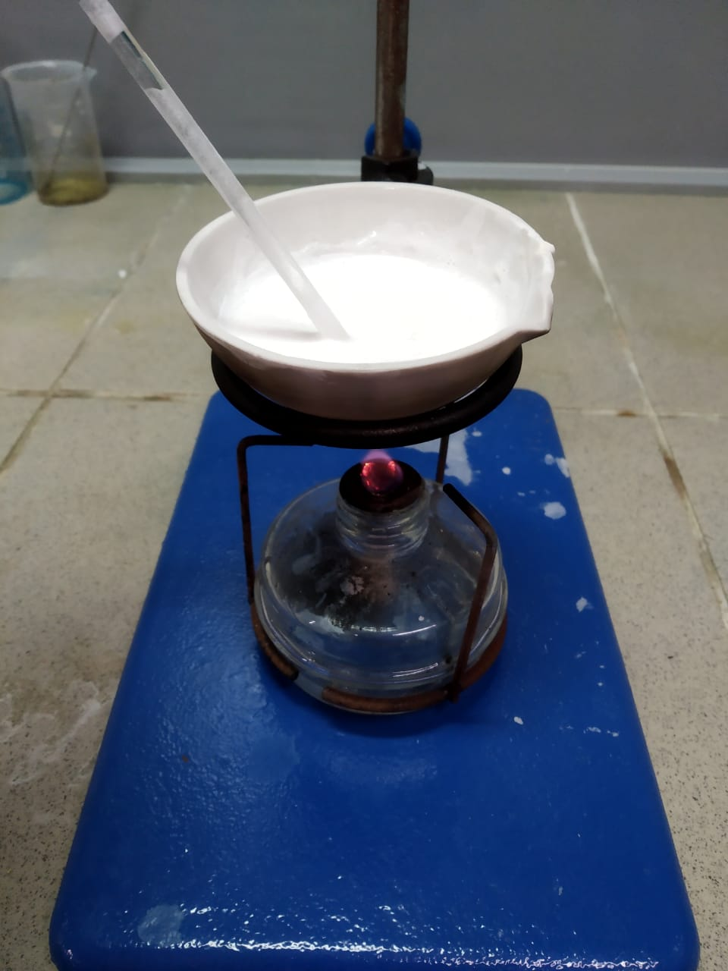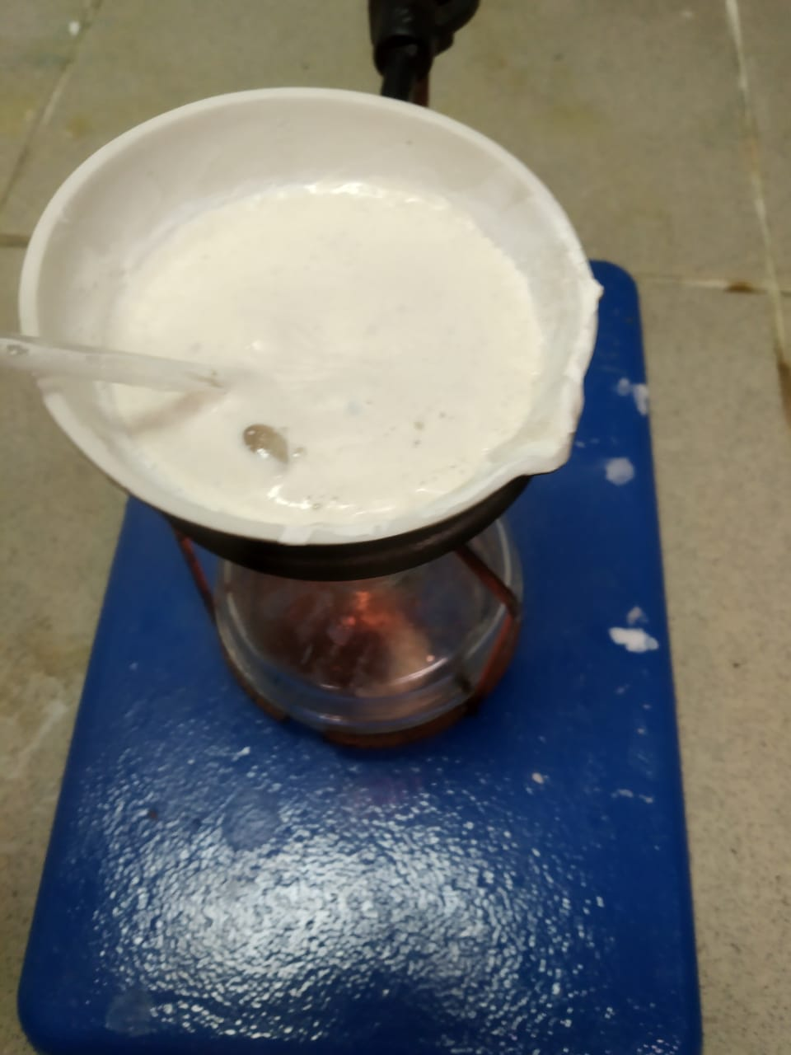

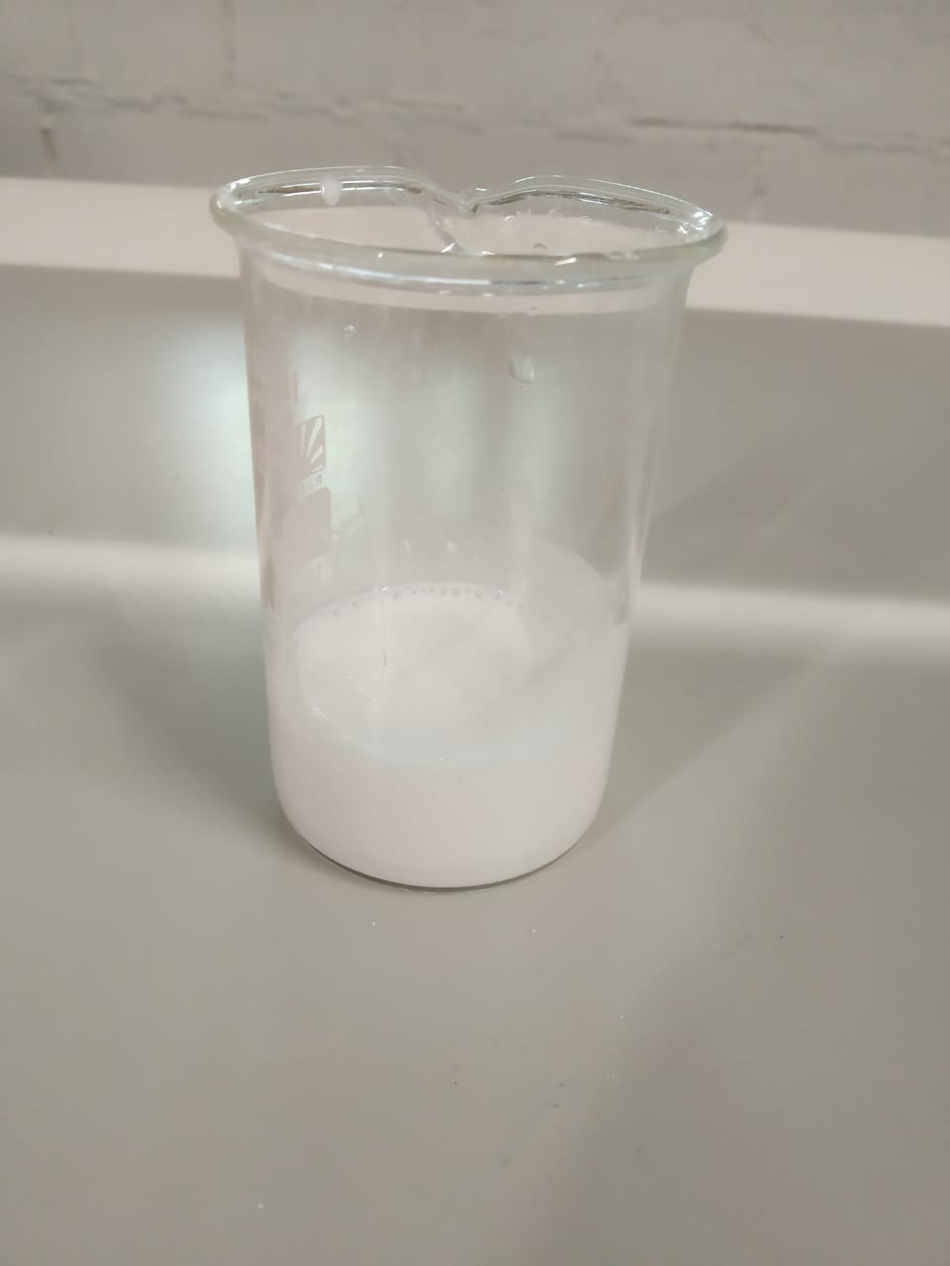 Монтмориллонит после охлаждения
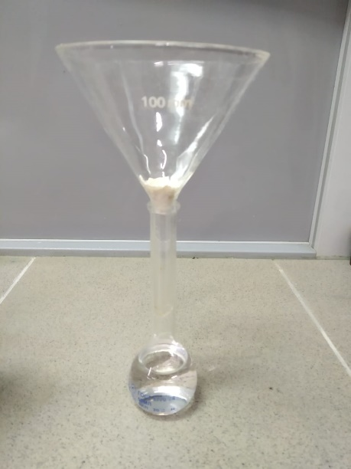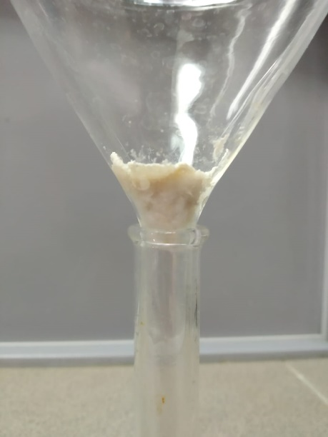
Лабораторные испытания с аммиаком

1
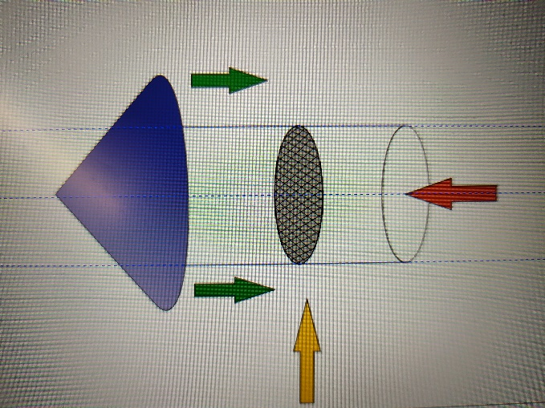
2
3
Внешний вид аппарата очистки отходящих газов
- Свежий воздух
- Сетка с монтмориллонитом
- Отходящие газы

